计网复习笔记4-2

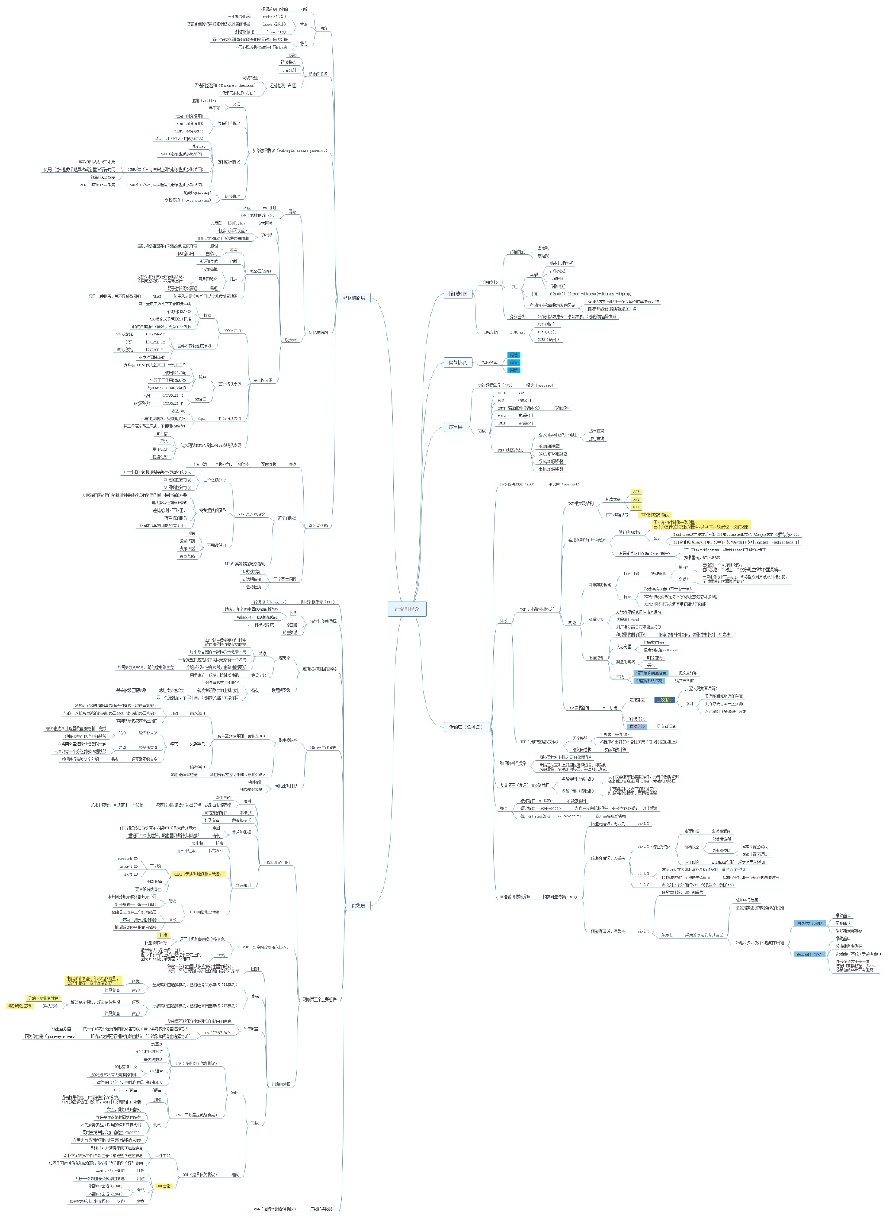

术语：

碰撞：多个结点同时传输帧，此时没有一个结点能够有效接收到任何传输的帧。

随机访问协议：在信道划分协议中，就算当时只有一个结点在进行传输工作，它也只能以R/N的速率发送。据统计，大部分时刻只有个别的结点需要发送，那么预留给其他结点的带宽资源（时间、频率）就造成了很大的浪费。而随机访问协议中，一个传输结点总是以信道的全部速率（即R bps）进行发送。当有碰撞时，涉及碰撞的每个结点反复地重发它的帧（也就是分组），到该帧无碰撞地通过为止。当一个结点经历一次一次碰撞时，它不必立刻重发该帧。相反，它在重发该帧之前等等一个随机时延。涉及碰撞的每个结点独立地选择随机时延。因为该随机时延是独立地选择的，所以下述现象是有可能的：这些结点中的其中一个结点选择的时延比其他所有结点的时延的都小，因此能够无碰撞地将它的帧在信道中发出。

常用的随机访问协议有以下几种：

1.时隙ALOHA

在时隙ALOHA中，我们做出以下假设：

**所有帧由L比特组成。**

**时间被划分成长度为L/R秒的时隙(这就是说，一个时隙等于传输一帧的时间)。**

**结点只在时隙起点开始传输帧。**

**结点是同步的，每个结点都知道时隙何时开始。**

**如果在一个时隙中有两个或者更多个帧碰撞，则所有结点在该时隙结束之前检测到该碰撞事件**

令p是一个概率，即一个在0和1之间的数。每个结点做如下工作：

**当结点有一个新帧要发送时，它等到下一个时隙才开始传输整个帧。**

**如果没有碰撞，该结点成功地传输它的帧，从而不需要考虑重传该帧。（如果该结点有新帧，它能够为传输准备一个新帧）**

**如果有碰撞，该结点在时隙结束之前检测到这次碰撞。该结点以概率p在后续的每个时隙中重传它的帧，直到该帧被无碰撞地传输出去。**

概率p重传具体可以这么理解，某结点有效地抛掷一个有偏倚的硬币；硬币正面事件对应着重传，而重传出现的概率为p。硬币反面事件对应着“跳过这个时隙，在下个时隙再抛掷硬币”；这个事件以概率（1-p）出现。所有涉及碰撞的结点独立地投掷它们的硬币。

时隙ALOHA的优点：当只有一个结点进行传输时，该结点可以以全速R连续传输。时隙ALOHA高度分散，因为每个结点检测碰撞并独立地决定什么时候重传。（然而，时隙ALOHA的确需要在结点中对时隙同步；我们将很快讨论ALOHA协议的一个不分时隙的版本以及CSMA协议，这两种协议都不需要这种同步。）时隙ALOHA也是一个极为简单的协议。

我们需要考虑一下时隙ALOHA协议中多个结点传输时的效率。如图5-10所示，当有多个活跃结点时，时隙分为三部分，一部分时隙有多个结点传输，发生了碰撞，因此被“浪费”了。另一部分是“空闲”的时隙，没有任何结点进行传输。剩下的是刚好有一个结点传输的时隙，我们称之为**成功时隙**。时隙多路访问协议的**效率**定义为：当有大量的活跃结点且每个结点总有大量的帧要发送时，长期运行中成功时隙占全部时隙的比例。注意到如果不使用某种形式的访问控制，而且每个结点都在每次碰撞之后立即重传，这个效率将为零。时隙ALOHA显然增加了效率，具体增加了多少我们通过下面的推导得出。

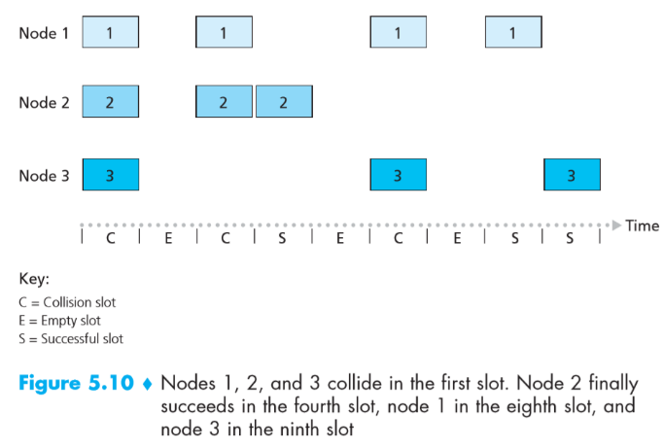

为了使推导简单，我们对该协议做一点修改，假设每个结点试图在每个时隙以概率p传输一帧。这就是说，我们假设每个结点总有帧要发送，而且结点对新帧和已经经历一次碰撞的帧都以概率p传输。假设有N个结点，则一个给定时隙是成功时隙的概率就是其中一个结点传输而余下的N-1个结点不传输的概率。一个给定结点传输的概率是p；剩余结点不传输的概率是（1-p）N-1。因此，一个给定结点成功传送的概率是p(1-p)N-1。因为有N个结点，任意一个结点成功传送的概率是Np(1-p)N-1。通过数学的方法得出该式的极限为1/e=0.37。

2.ALOHA（纯ALOHA）

时隙ALOHA协议中，一个结点要传输一个帧时，需要等到下个时隙开始时传输。而最早的ALOHA，也即纯的ALOHA是非时隙的，当一帧首次到达（即一个网络层数据报在发送结点从网络层传递下来），结点立刻将该帧完整地传输进广播信道。如果一个传输的帧发生了碰撞，这个结点将在它的碰撞帧传输完毕后立刻以概率p重传该帧。否则，该结点等待一个帧传输时间。在此等待之后，它再以概率p传输该帧，或者以概率1-p在另一个帧时间等待（保持空闲）。

假设与在时隙ALOHA分析中所做的相同，取帧传输时间为时间单元。在任何给定时间某结点传输一个帧的概率是p。假设该帧在时刻t0开始传输。如在图5-11中所示，为了使该帧能够成功传输，其他所有结点不能在时间[t0-1,t0+1]时间间隔中传输。每个时间单位内其他所有结点不传输的概率为（1-p）N-1，这里有两个时间单位，所以其他所有结点不传输的概率为（1-p）2（N-1），再乘以自己传输的概率p，则给定结点成功传输的概率为p*（1-p）2（N-1）。通过数学的方式计算得出纯ALOHA的最大效率为1/(2e)，刚好是时隙ALOHA的一半。

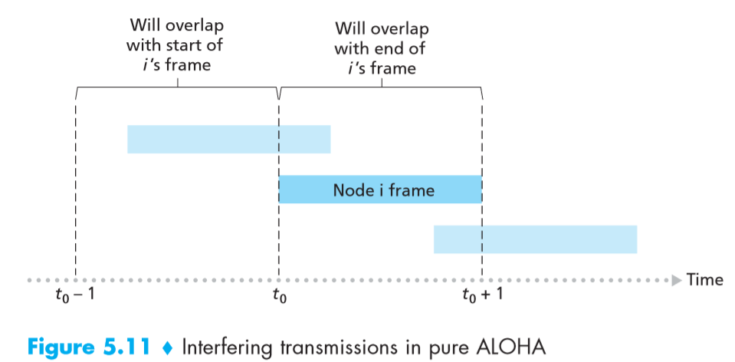

3.载波监听多路访问（CSMA）

在时隙ALOHA和纯ALOHA协议中，各个结点的传输是彼此独立的，一个结点不关心在它开始传输时是否有其他结点正在传输，而且即使另一个结点开始干扰它的传输也不会停止传输。在一个聚会中，ALOHA就像一个粗野的聚会客人，他喋喋不休地讲话而不顾是否其他人在说话。作为人类，我们有人类的协议，它要求我们不仅要更为礼貌，而且在谈话中要减少与他人“碰撞”的时间，从而增加我们谈话中交流的数据量。具体而言，有礼貌的人类谈话有两个重要的规则：

**说话之前先听**。如果其他人正在说话，等到他们说完话为止。在网络领域中，这被称为**载波监听**（carrier sensing），即一个结点在传输前先听信道。如果来自另一个结点的帧正向信道上发送，结点则等待直到检测到一小段时间没有传输，然后开始传输。

**如果与他人同时开始说话，停止说话**。在网络领域中，这被称为**碰撞检测**（collision detection），即当一个传输结点在传输时一直在监听此信道。如果它检测到另一个结点正在传输干扰帧，它就停止传输，在重复“监听-当空闲时传输”循环之前等待一段随机时间。

这两个规则包含在**载波监听多路访问**（CSMA）和**具有碰撞检测的载波监听多路访问**（CSMA/CD）协议族中。

可能会有人要问，既然所有的结点都进行载波监听了，为什么还会发生碰撞？毕竟，某结点无论何时监听到另一个结点在传输，它都不会进行传输。关于这个问题的答案最好用时空图来说明。图5-12显示了连接到一个线状广播总线的4个结点（A、B、C、D）的时空图。横轴表示每个结点在空间的位置；纵轴表示时间。

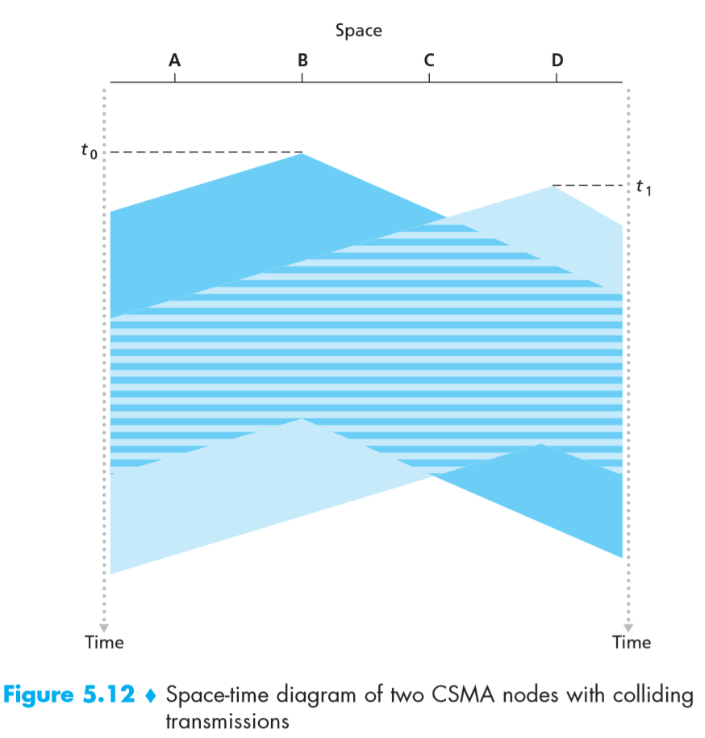

在时刻t0，结点B监听到信道是空闲的，因为当前没有其他结点在传输。因此结点B开始传输，沿着广播媒体在两个方向上传播它的比特。图5-12中B的比特随着时间增加向下传播，这表明B的比特沿着广播媒体传播所实际需要的时间不是零（虽然以接近光的速度）。在时刻t1（t1>t0），结点D有一个帧要发送，这是B发送的比特还没有到达D，所以D认为当前信道空闲。于是D开始传输它的帧。一个短暂的时间之后，B的传输在D开始干扰D的传输。从图5-12中科院看出，显然广播信道的端到端**信道传播时延**在决定其性能方面起着关键的作用。该传播时延越长，载波监听结点不能监听到网络中另一个结点已经开始传输的机会就越大。

4.具有碰撞检测的载波监听多路访问（CSMA/CD）

在图5-12中结点没有进行碰撞检测；即使已经出现了碰撞，B和D都将继续完整地传输它们的帧。当某结点执行碰撞检测时，一旦它检测到碰撞将立即停止传输。图5-13表示了和图5-12相同是情况，只是这两个结点在检测到碰撞后很短的时间内都放弃了它们的传输。

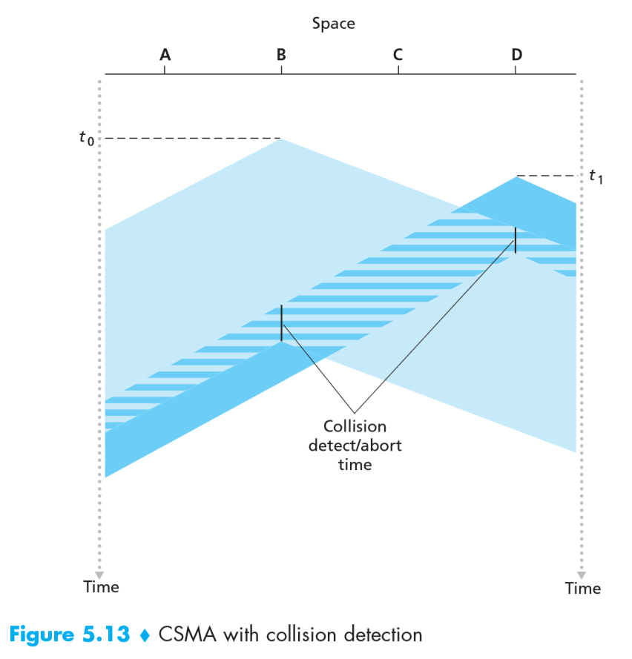

在中止传输后，结点等待一个随机时间量，再执行监听机制进行传输。等待一个随机（而不是固定）的时间量的需求是明确的——如果两个结点同时传输帧，然后这两个结点等待相同固定的时间量，它们将一直碰撞下去。但选择随机回退时间的时间间隔多大为好呢？如果时间间隔大而碰撞结点数量小，则信道可能较长时间保持空闲。另一方面，如果时间间隔小而碰撞结点数量大，很可能选择的随机值将几乎相同，传输结点将再次碰撞。我们希望时间间隔应该这样：当碰撞结点数量较少时，时间间隔较短；当碰撞结点数量较大时，时间间隔较长。

**二进制指数后退算法**简练地解决了这个问题。该算法如下：当传输一个给定帧时，在该帧经历了一连串的n次碰撞后，结点随机从{0,1,2,…,2n-1}中选择一个K值作为等待时间。因此一个帧经历的碰撞越多，K选择的间隔越大。

看一个例子。假设一个结点首次尝试传输一个帧，并在传输中它检测到碰撞。然后该结点以概率0.5选择K=0，以概率0.5选择K=1。如果该结点选择K=0，则它立即开始监听信道。如果它选择1，则它等待1个时间单位（**通常选择争用期来作为这个时间单位，至于什么是争用期，我们下面会讲到**）之后再开始监听信道。在第2次碰撞之后，从{0,1,2,3}中等概率地选择K。在第3次碰撞之后，从{0,1,2,3,4,5,6,7}中等概率选择K。以此类推。

这里我们还有注意到，每次结点准备传输一个新的帧时，它要运行CSMA/CD算法。不考虑过去的时间内可能已经发生的任何碰撞。因此，当几个其他适配器处于指数后退状态时，有可能一个具有新帧的结点能够立刻插入一次成功的传输。

CSMA协议族的效率计算较为复杂，我们只需知道它的效率比ALOHA高即可。

争用期

CSMA/CD中存在一个问题，即经过多久结点才能检测到碰撞。

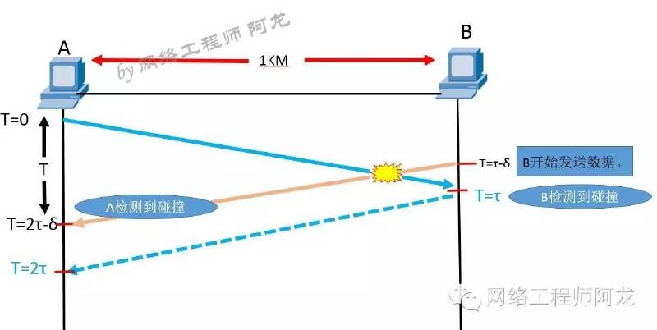

我们把单程端到端的传播时间记为τ。从图中可以看出，最先发送数据帧的站，在发送数据帧后最多经过时间2τ（也有可能比2τ小，像图中就只有2τ-δ）就可知道发送的数据是否遭受了碰撞。

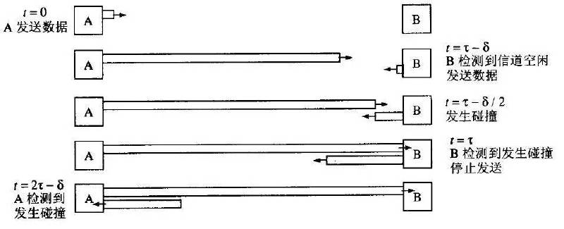

2τ就被称为争用期或碰撞窗口。经过这个争用期时间，检测没有发生碰撞，就能肯定这次发送的数据不会发生碰撞。

10M以太网取51.2μs为争用期。在此时间内，10M以太网可以发512bit，即64bytes。若前64bytes无碰撞，则以后也没碰撞。如果有碰撞，一定发生在前64bytes传输的时间内。一旦检测到碰撞就停止传输，因此发送出的数据量一定小于64bytes。因此以太网中小于64bytes被称为无效帧。所以以太网规定了最短有效帧长为64字节。